Раздел |  | Моя Родина-Казахстан
ФИО педагога |  | Абдалиева Насиба Кучкоровна
Дата |  | 13.09.2022г
Класс 4  Урок 5 |  | Количество присутствующих:27 | Количество отсутствующих:-
Тема урока |  | Тема : «Символы Казахстана-наша гордость»
Цели обучения в соответствии с учебной программой |  | 4.1.1.1 слушать и понимать устную речь, аудиовизуальный материал, перефразируя высказывания в другой форме  4.5.2.1 правильно писать незнакомые слова, используя орфографический словарь  Цель: составлять по опорным словам связные предложения,отвечать на вопросы на основе видеоматериала, соблюдать грамматические нормы.
Ход урока
Этап урока/время | Действия педагога | Действия учеников |  | Оценивание
1,Приветствие. | Психологический настрой.  Сообщение темы урока. | Закончилась перемена,  Прозвенел звонок.  И мы начинаем,  Чтения урок. |  | 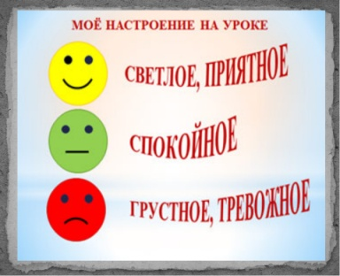
Начало урока | Работа с учебником  Упр 1,стр 14  Прочитайте текст.  Си́мволы – э́то рису́нки, зна́ки, заменя́ющие слова́. У любо́го госуда́рства есть свои́ си́мволы, кото́рые отража́ют исто́рию госуда́рства, наро́да, их тради́ции. Э́то госуда́рственная симво́лика – флаг, герб, гимн. Э́то зна́ки едине́ния наро́да. Есть они́ и у на́шей Респу́блики Казахста́н.  ​ Ка́ждый граждани́н страны́ обя́зан знать и с уваже́нием относи́ться к госуда́рственным си́мволам. | Отве́ть на вопро́сы  ✓ Что есть у любо́го госуда́рства, в том числе́ и у Казахста́на?  ✓ Что означа́ют госуда́рственные си́мволы?  - означа́ют дру́жбу  - означа́ют едине́ние наро́да  - означа́ют уника́льность  ✓ Что обя́зан знать и уважа́ть граждани́н страны́?
2. Работа с учебником | Упр 6, стр 15.Дописать предложения. | А́втором госуда́рственного фла́га Казахста́на явля́ется…  А́вторами госуда́рственного ге́рба явля́ются …  А́вторами госуда́рственного ги́мна Респу́блики Казахста́н явля́ются…  (Шамши Калдаяков,Шаке́н Ниязбе́ков; Нурсулта́н Назарба́ев, Жумеке́н Нажимеде́нов; Жандарбе́к Малибе́ков, Шот-Ама́н Уалиха́нов.) |  | 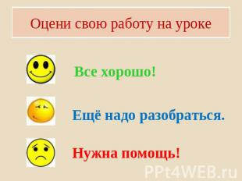
Середина урока | Просмотр видеоролика .  https://www.youtube.com/watch?v=cvW0HzeGmjw  Посмотрите видеоролик и ответьте на вопросы | Работа в рабочей тетради. |  | ​✓ Соста́вьте кла́стер со сло́вом «символы Казахстана». |  | 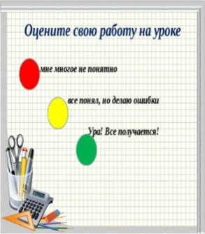
Обратная связь. | Задание на дом  Упр 5, стр 15. | Составтьте предложения со словами  В, есть, свои, гимн, герб, флаг, Казахста́не.  Бе́ркут, есть, со́лнце, на, фла́ге, и.  На, есть, гербе́, шаныра́к.  Означа́ет, мир, еди́нство люде́й, о́бщий дом, он. |  | 
Рефлексия. | Рефлексия "«Лист самооценки" | 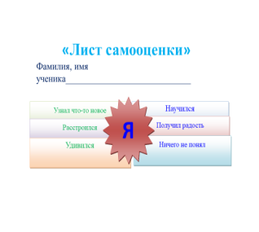 |  | 